10. Giữ trả xe

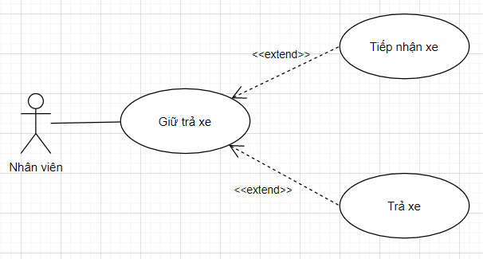

*Hình  : Sơ đồ use case giữ trả xe*

10. Giữ trả xe

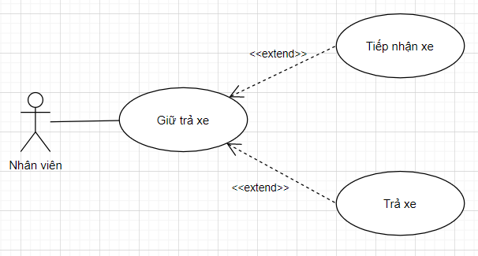

*Hình : Sơ đồ use case giữ trả xe*

|  |  |
| --- | --- |
| Tên usecase | Giữ trả xe |
| Tác nhân | Nhân viên |
| Tóm tắt | Thực hiện việc tiếp nhận và trả xe của khách hàng. |
| Điều kiện tiên quyết | Người dùng đã đăng nhập và truy cập vào phần giữ trả xe. |
| Kết quả | Nếu thành công : Dữ liệu được cập nhật vào cơ  sở dữ liệu và thông báo thành công.  Nếu thất bại : Thông báo thất bại và trở lại màn hình giữ trả xe. |
| Dòng sự kiện chính | 1. Usecase bắt đầu khi nhân viên bắt đầu thực hiện tiếp nhận xe, trả xe. 2. Hệ thống hiển thị thông tin thẻ xe khi nhân viên quẹt thẻ xe qua máy quét thẻ. Tại đây, nhân viên sẽ chọn chức năng mình muốn thực hiện. Sau khi chọn chức năng, một trong các luồng phụ tương ứng sau được thực hiện.   2.1. Nếu nhân viên chọn lưu: luồng phụ lưu được thực hiện.  2.2. Nếu nhân viên chọn reset: luồng phụ reset được thực hiện.  **Luồng phụ lưu**: Hệ thống yêu cầu nhập đầy đủ các thông tin của thẻ xe cần lưu, sau đó chọn nút lưu.   * Nếu thành công : Hệ thống sẽ lưu và thông báo ra màn hình. * Nếu thất bại : Trở lại màn hình thông tin thẻ xe.   **Luồng phụ reset**: Ghi nhận giờ xe ra vào cơ sở dữ liệu theo mã thẻ và reset lại thông tin của thẻ xe để chuẩn bị cho lần tiếp nhận xe khác. |
| Dòng sự kiện phụ | Nếu nhập liệu sai hoặc thiếu, hệ thống sẽ yêu cầu người dùng chọn nhập lại. |

15. Quản lý hóa đơn

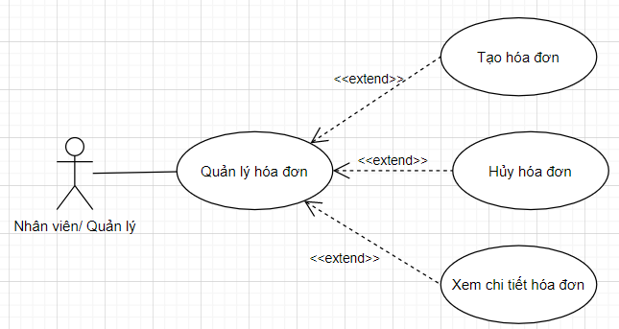

*Hình : Sơ đồ use case quản lý hóa đơn*

|  |  |
| --- | --- |
| Tên usecase | Quản lý hóa đơn |
| Tác nhân | Nhân viên, quản lý |
| Tóm tắt | Thực hiện việc tạo hóa đơn mới, hủy hóa đơn và xem chi tiết của 1 hóa đơn. |
| Điều kiện tiên quyết | Người dùng đã đăng nhập và truy cập vào phần quản lý hóa đơn. |
| Kết quả | Nếu thành công : Dữ liệu được cập nhật vào cơ  sở dữ liệu và thông báo thành công.  Nếu thất bại : Thông báo thất bại và trở lại màn hình quản lý hóa đơn. |
| Dòng sự kiện chính | 1. Usecase bắt đầu khi nhân viên/ quản lý bắt đầu thực hiện tạo, hủy, xem chi tiết hóa đơn. 2. Hệ thống hiển thị danh sách các hóa đơn trong cơ sở dữ liệu. Tại đây, nhân viên/ quản lý sẽ chọn chức năng mình muốn thực hiện. Sau khi chọn chức năng, một trong các luồng phụ tương ứng sau được thực hiện.   2.1. Nếu nhân viên/ quản lý chọn tạo hóa đơn: luồng phụ tạo được thực hiện.  2.2. Nếu nhân viên/ quản lý chọn hủy hóa đơn: luồng phụ hủy được thực hiện.  2.3. Nếu nhân viên/ quản lý chọn xem chi tiết hóa đơn: luồng phụ xem chi tiết được thực hiện.  **Luồng phụ tạo**: Hệ thống hiển thị màn hình tạo hóa đơn và yêu cầu nhập đầy đủ các thông tin của hóa đơn cần tạo, sau đó chọn nút lưu.   * Nếu thành công : Hệ thống sẽ lưu, quay về màn hình quản lý hóa đơn và thông báo ra màn hình. * Nếu thất bại : Thông báo tạo thất bại.   **Luồng phụ hủy**: Chọn hóa đơn cần hủy và chọn chức năng hủy hóa đơn. Hệ thống thông báo cho người dùng xác nhận hủy:   * Nếu chọn “OK” : Đổi thành trạng thái hóa đơn thành ẩn trong cơ sở dữ liệu. * Nếu chọn “Hủy”: trở lại màn hình quản lý hóa đơn.   **Luồng phụ xem chi tiết**: Chọn hóa đơn muốn xem và chọn chức năng xem chi tiết. Hệ thống sẽ trả về màn hình có chi tiết hóa đơn được lấy từ cơ sở dữ liệu. |
| Dòng sự kiện phụ | Nếu nhập liệu sai hoặc thiếu, hệ thống sẽ yêu cầu người dùng chọn nhập lại. |